Міністерство освіти і науки України

Національний технічний університет

«Харківський політехнічний інститут»

Кафедра «Обчислювальна техніка та програмування»

**ЗВІТ**

Про виконання лабораторної роботи № 23

«ООП. Вступ до ООП»

Керівник: викладач

Бульба С. С.

Виконавець: студент гр. КІТ-120в

Стегній Б. В.

Харків 2021

**Лабораторна робота № 23. ООП. Вступ до ООП**

**1 Вимоги**

* 1. **Розробник**

• Стегній Богдан Володимирович;

• Студент групи КІТ-120в;

• 26-квіт-2021.

* 1. **Загальне завдання**

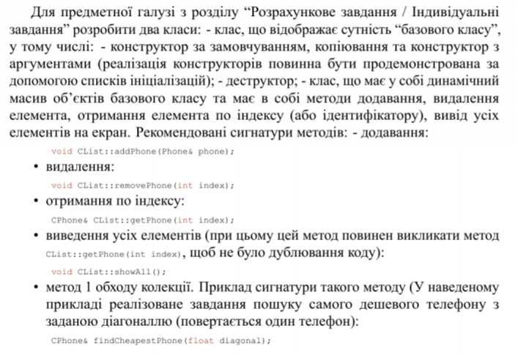

**2 Виконання роботи**

**2.1** Створив директорію lab23 у репозиторії Programing-repo та заніс туди всі потрібні файли

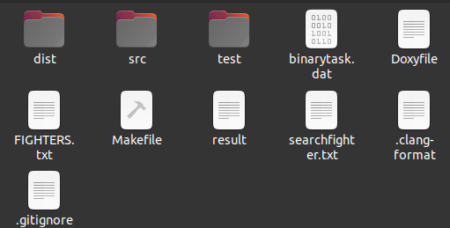

Рисунок 1 – Створення директорії

**2.2** Написав код для програми:

#include "classes.h"

using namespace std;

int main()

{

srand(time(NULL));

setlocale(LC_ALL, "ru");

int n,n1,n2,choice;

cout << " Сколько элементов будет в массиве?: " << endl;

cin >> n;

Fighter_Arr MyMass(n);

MyMass.FillArr();

Fighter addMass;

while (1) {

cout << " [1] Добавить элемент в массив \n [2] Удалить элемент из массива \n [3] Получить элемент по индексу \n [4] Вывести содержимое массива \n [5] Найти количество представителей кланов \n [6] Выйти \n Введите критерий: ";

cin >> choice;

cout << endl;

switch (choice) {

case 1:

MyMass.AddFighter(addMass);

break;

case 2:

cout << " Введите индекс для удаления: ";

cin >> n1;

cout << endl;

MyMass.DeleteFighter(n1);

break;

case 3:

cout << "Введите какой элемент получить по индексу: ";

cin >> n2;

MyMass.GetFighter(n2);

break;

case 4:

MyMass.PrintMass();

break;

case 5:

MyMass.SearchClan();

break;

case 6:

return 0;

}

}

return 0;

}

**2.3**  Зробив компіляцію проекту та оцінив його працездатність.

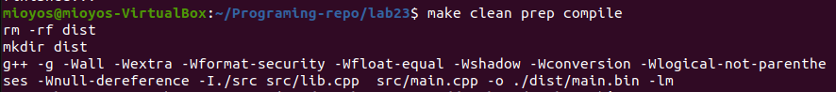

Рисунок 2 – компіляція

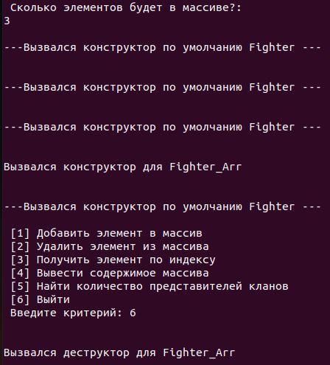

Рисунок 3 – працездатність

**2.5** Згенерував html файл за допомогою команди make doxy



Рисунок 4 – make doxy

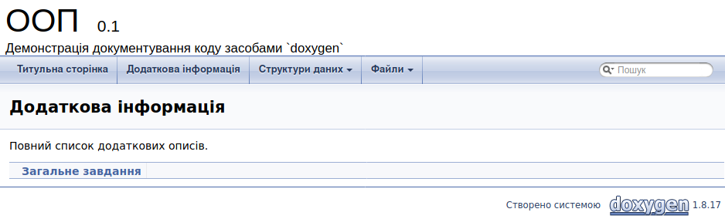

Рисунок 5 – Doxygen

**2.6** Усі зміни були додані, зафіксовані та завантажені до онлайн-репозиторію Programing-repo за допомогою команд git add, git commit, git push.

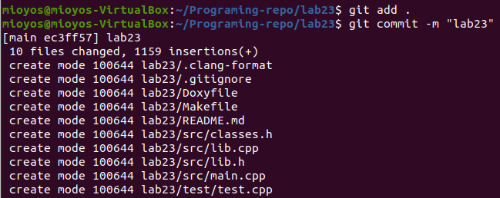

Рисунок 6 – git add, git commit



Рисунок 7 – git push

**2.7** Зробив UML-діаграму для програми.

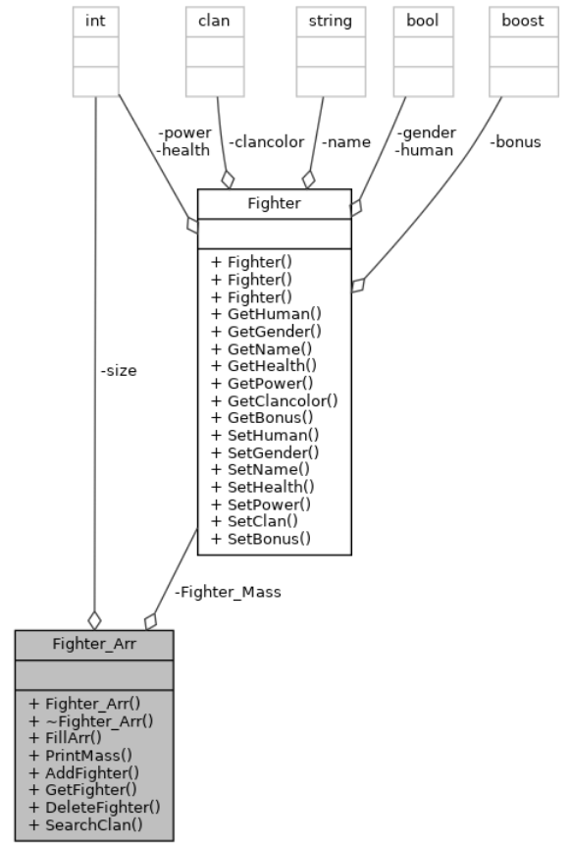

Рисунок 8 – UML-діаграма

**Висновки**

При виконанні лабораторної роботи № 23 «ООП. Вступ до ООП» розробив програму таким чином, щоб у ході її виконання були задіяні дві структури, конструктор за замовчуванням, конструктор з параметрами, конструктор копіювання, деструктор, та функції для роботи с класами. Були розвинуті нові навички у роботі з середовищем Linux.